# 挂机宝代理后台API接口文档V1.1

作者：范玉东

时间：2018-05-03

联系企业QQ：2881098753

电话: 13218177371

# 获取请求授权access_token

请求地址：

<http://vippadmin.54nb.com/api/auth/access_token>

访问方式：

POST

请求参数：

|  |  |
| --- | --- |
| app_id | 找网管获取 |
| app_key | 找网管获取 |

返回JSON数据：

|  |  |
| --- | --- |
| ret | 返回0正常 >0异常 |
| msg | 如果ret不为0 会有相应错误见附一 |
| data | JSON数据格式 |

data格式：

|  |  |
| --- | --- |
| access_token | 64位授权access_token |

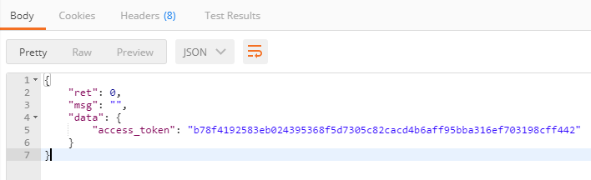

# 验证用户名是否重复

请求地址：

<http://vippadmin.54nb.com/api/user/check_user>

访问方式：

POST

请求参数：

|  |  |
| --- | --- |
| access_token | 通过接口获取 |
| username | 需要验证的用户名 |

返回参数：

返回JSON数据：

|  |  |
| --- | --- |
| ret | 返回0正常 >0异常 |
| msg | 如果ret不为0 会有相应错误见附一 |
| data | JSON数据格式 |

data格式：

|  |  |
| --- | --- |
| check | 1不重复 0重复 |

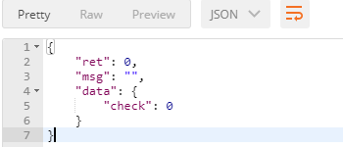

# 添加专业版账号

请求地址：

<http://vippadmin.54nb.com/api/user/user_add_rand>

访问方式：

POST

请求参数：

|  |  |
| --- | --- |
| access_token | 通过接口获取 |
| username | 开卡用户名 |
| userpass | 开卡密码 |
| qq | QQ号码 |
| time | (天卡，十天卡，月卡)分别是 1,2,3 |
| num | 授权数量 最低 5 |
| type | 账号类型(PC,安卓,苹果)分别是 0,1,9 |
| ip | IP类型(普通,极速)分别是 0,1 |
| remark | 账号备注 |

返回参数：

返回JSON数据：

|  |  |
| --- | --- |
| ret | 返回0正常 >0异常 |
| msg | 如果ret不为0 会有相应错误见附一 |
| data | JSON数据格式 |

data格式：

|  |  |
| --- | --- |
| addnew | 1 固定是1 成功添加 |
| userid | 开卡用户ID |

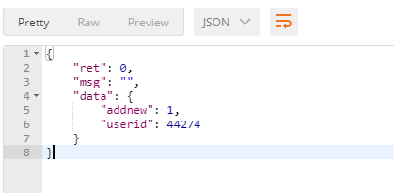

# 获取游戏应用列表

请求地址：

<http://vippadmin.54nb.com/api/application/app_list>

请求方式：

POST

请求参数：

|  |  |
| --- | --- |
| access_token | 通过接口获取 |

返回JSON结果：

|  |  |
| --- | --- |
| ret | 返回0正常 >0异常 |
| msg | 如果ret不为0 会有相应错误见附一 |
| data | JSON数据格式 |

data格式：

|  |  |
| --- | --- |
| list | 多维 |

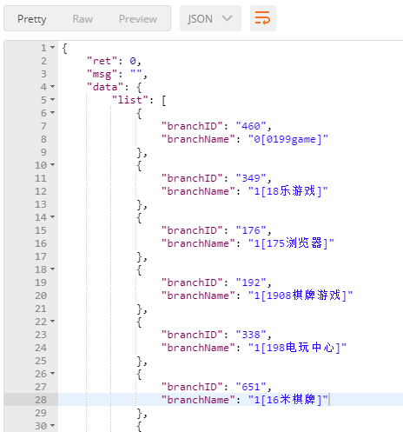

# 获取固定版区域列表

请求地址：

<http://vippadmin.54nb.com/api/application/region_list>

请求方式：

POST

请求参数：

|  |  |
| --- | --- |
| access_token | 通过接口获取 |
| branchID | 游戏应用ID |
| usernum | 授权窗口数量 |

注：

该接口会根据选择的游戏应用ID和授权数量返回能用的区域。

如果授权窗口数超出了该游戏应用在某区域的剩余可用IP数。该区域就不会显示出来！

返回JSON参数：

|  |  |
| --- | --- |
| ret | 返回0正常 >0异常 |
| msg | 如果ret不为0 会有相应错误见附一 |
| data | JSON数据格式 |

date格式：

|  |  |
| --- | --- |
| region | 复合数据 |

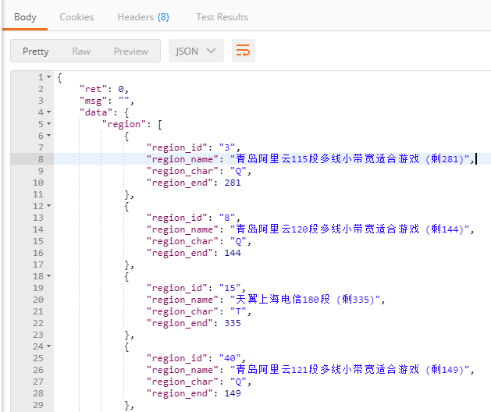

# 添加尊享版账号

请求地址：

[http://vippadmin.54nb.com/api/user/user_add_static](http://vippadmin.54nb.com/api/user/user_add_rand)

访问方式：

POST

请求参数：

|  |  |
| --- | --- |
| access_token | 通过接口获取 |
| username | 开卡用户名 |
| userpass | 开卡密码 |
| qq | QQ号码 |
| time | (天卡，十天卡，月卡)分别是 1,2,3 |
| num | 授权数量 最低 5 |
| type | 账号类型(PC,安卓)分别是 0,1 |
| branchID | 游戏应用ID |
| regionid | 区域ID 多个区域 逗号隔开 如: 1,54,109 |
| realname | 真实姓名 (选填) |
| cardid | 身份证号码 (选填) |
| remark | 备注 |

返回参数：

返回JSON数据：

|  |  |
| --- | --- |
| ret | 返回0正常 >0异常 |
| msg | 如果ret不为0 会有相应错误见附一 |
| data | JSON数据格式 |

data格式：

|  |  |
| --- | --- |
| addnew | 1 固定是1 成功添加 |
| userid | 开卡用户ID |



# 添加硬件大师账号

请求地址：

<http://vippadmin.54nb.com/api/user/user_add_hard>

请求方式：

POST

请求参数：

|  |  |
| --- | --- |
| access_token | 通过接口获取 |
| username | 开卡用户名 |
| userpass | 开卡密码 |
| qq | QQ号码 |
| num | 授权数量 最低 1 |
| remark | 备注 |

返回参数：

返回JSON数据：

|  |  |
| --- | --- |
| ret | 返回0正常 >0异常 |
| msg | 如果ret不为0 会有相应错误见附一 |
| data | JSON数据格式 |

data格式：

|  |  |
| --- | --- |
| addnew | 1 固定是1 成功添加 |
| userid | 开卡用户ID |



# 拉取账号详细信息

请求地址：

<http://vippadmin.54nb.com/api/user/get_user_info>

请求方式：

POST

请求参数：

|  |  |
| --- | --- |
| access_token | 通过接口获取 |
| username | 开卡用户名 |

返回参数：

返回JSON数据：

|  |  |
| --- | --- |
| ret | 返回0正常 >0异常 |
| msg | 如果ret不为0 会有相应错误见附一 |
| data | JSON数据格式 |

data格式：

（如需更多字段请与网管交流）

|  |  |
| --- | --- |
| id | 用户ID |
| starttime | 注册时间 |
| endtime | 到期时间 |
| manynum | 授权窗口数量 |
| acctype | 0 PC 1 安卓 2硬件大师 9苹果 |
| aztype | 0 普通IP 1极速IP |
| utype | 1随机 2固定 3硬件大师 |

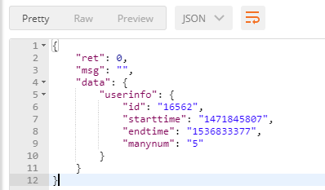

# 账号续费操作

请求地址：

<http://vippadmin.54nb.com/api/user/user_renew>

请求方式：

POST

请求参数：

|  |  |
| --- | --- |
| access_token | 通过接口获取 |
| username | 开卡用户名 |
| utype | 1随机 2固定 3硬件大师 |
| month | 0不续费 1续费一月 |
| usernum | 0不增加窗口 N增加窗口 N数字 |

续费一个月并增加5窗口 month =1 usernum=5

只增加5窗口 month =0 usernum=5

窗口不变 续费一个月 month=1 usernum=0

如果减少窗口 那么续费是必须的 usernum -2

**注：安卓 和 PC 扣点不同 注册时请自己记录标示**

**注：接口扣除的窗口都从专业版窗口数扣 无论是 随机 固定 还是硬件大师**

返回参数：

返回JSON数据：

|  |  |
| --- | --- |
| ret | 返回0正常 >0异常 |
| msg | 如果ret不为0 会有相应错误见附一 |
| data | JSON数据格式 |

data格式：

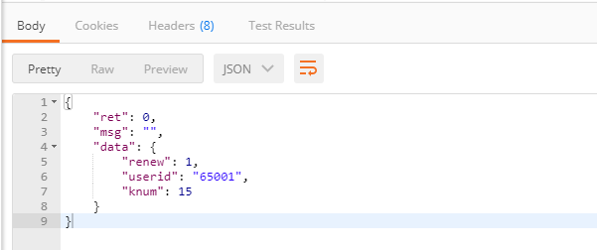

knum 本次后台接口扣了你多少窗口数

# 更改用户密码

请求地址：

http://vippadmin.54nb.com/api/user/user_repass

请求方式：

POST

请求参数：

|  |  |
| --- | --- |
| access_token | 通过接口获取 |
| username | 开卡用户名 |
| utype | 1随机 2固定 3硬件大师 |
| newpass | 新密码 |

返回：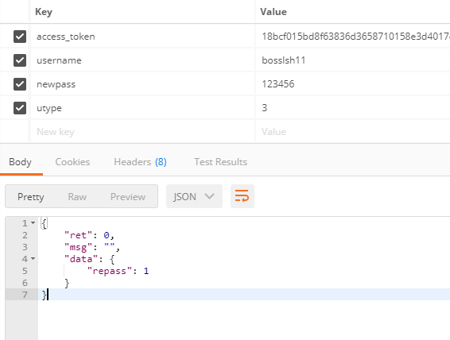

## 附一：

|  |  |
| --- | --- |
| 错误代码 | 错误内容 |
| 10001 | app_id不能为空 |
| 10002 | app_key不能为空 |
| 10003 | app_key错误 |
| 10004 | access_token不能为空 |
| 10005 | access_token不正确 |
| 10006 | 用户名不正确 |
| 10007 | 用户账号已存在 |
| 10008 | 密码不能为空 |
| 10009 | QQ不能为空 |
| 10010 | 开卡天数不能为空 |
| 10011 | 授权窗口数不能为空 |
| 10012 | 账号类型不能为空 |
| 10013 | IP类型不能为空 |
| 10014 | 开卡账号不能含空格 |
| 10015 | 密码不能含有空格 |
| 10016 | QQ号码填写有误 |
| 10017 | 开卡天数有误 |
| 10018 | 授权窗口有误 |
| 10019 | 账号类型有误 |
| 10020 | IP类型有误 |
| 10021 | 拥有的授权数量不足开卡 |
| 10022 | 累计充值未满5000元 |
| 10023 | 累计充值未满3000元 |
| 10024 | 游戏应用ID不能为空 |
| 10025 | 游戏应用ID有错误 |
| 10026 | 游戏应用最低窗口数未达到 |
| 10027 | 游戏应用暂时不允许开卡 |
| 10028 | 区域信息不能为空 |
| 10029 | 区域数量选择太多 |
| 10030 | 区域选择有误 |
| 10031 | 选择的区域IP不足 |
| 10032 | 区域选择计算错误 |
| 10033 | QQ应用必须填写名字和身份证 |
| 10034 | 用户类型不正确 |
| 10035 | 用户不存在或无权限获取 |
| 10036 | 没有任何更改操作(续费) |
| 10037 | 减少操作动作必须续费 |
| 10038 | 减少窗口太多不满足最低窗口要求 |
| 10039 | 过期的账号续费必须month |
| 10040 | 提交新密码有错误 |